# Changements TimeSens V1-V2

# Changements commun aux modules « Panéliste » et « Panel Leader »

Progressive Web App : utilisable dans un navigateur et en déconnecté (sur les navigateurs qui supportent les « service workers »). Mode déconnecté non implémenté pour l’instant.

Enregistrement direct dans un fichier pas possible -> base de données locale propre à chaque navigateur.

Anciennes séances compatibles avec une perte mineure de compatibilité au niveau visuel.

# Panéliste

Nouveau menu qui remplace me mode déconnecté de TimeSens V1 :

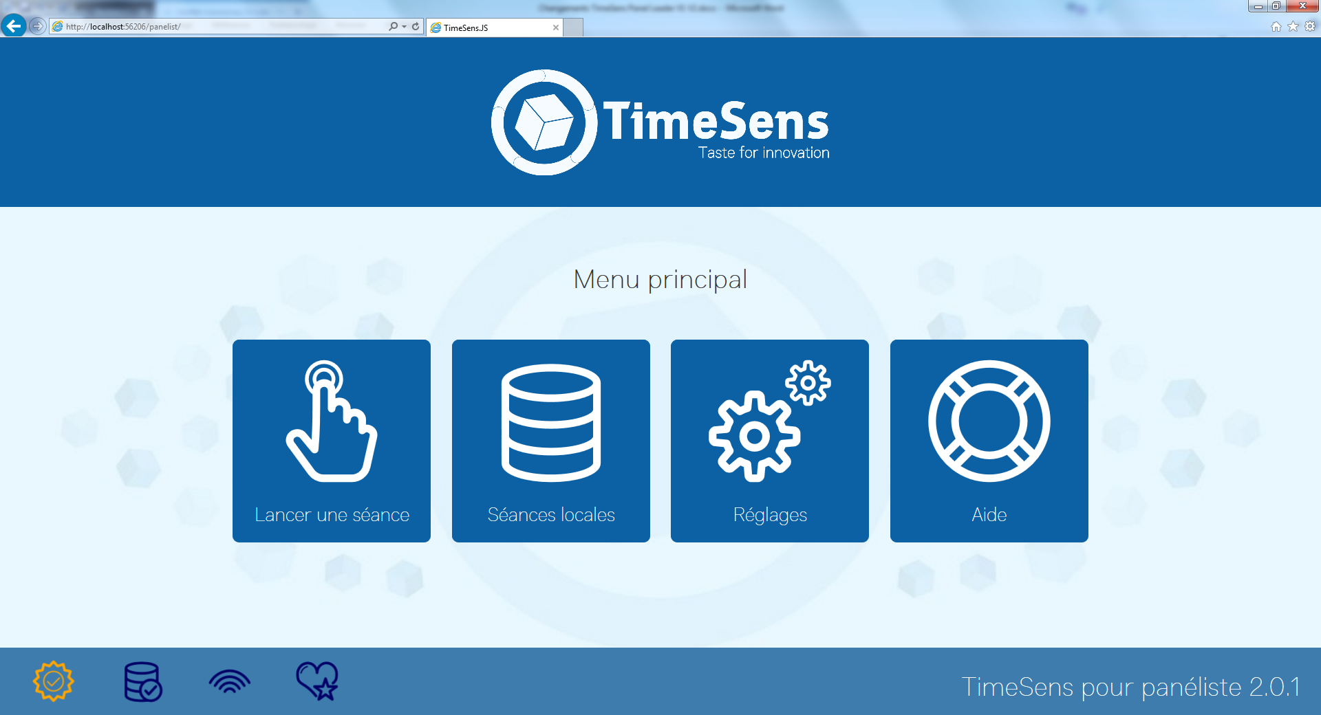

Les icônes en bas à gauche permettent dans l’ordre de vérifier la compatibilité du navigateur (fonctionnalité à améliorer), de vérifier que le stockage local est activé sur le navigateur, de vérifier qu’une connexion internet est disponible, d’ajouter l’application aux favoris du navigateur.

On peut cliquer à droite sur le numéro de version pour voir les changements effectués (à compléter).

## Lancer une séance :

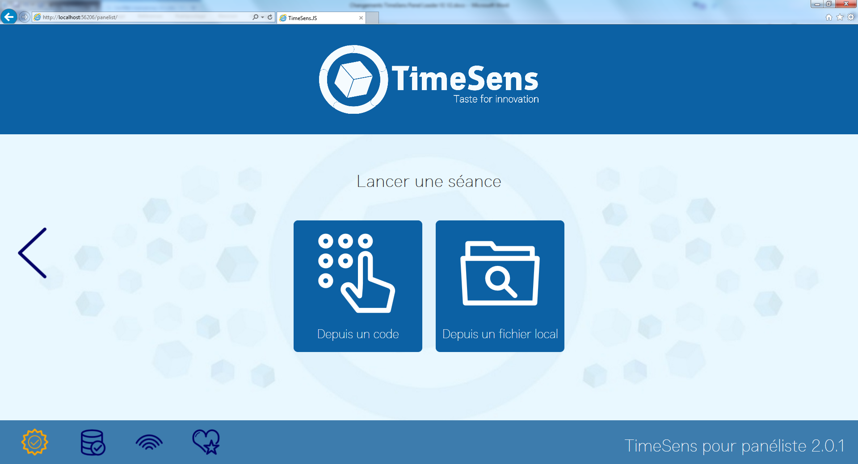

Depuis un code ou un fichier XML stocké sur l’ordinateur -> la séance est téléchargée en mémoire et peut continuer à être exécutée même en cas de perte de connexion réseau (mais une connexion est nécessaire pour lancer l’application).

## Séances locales :

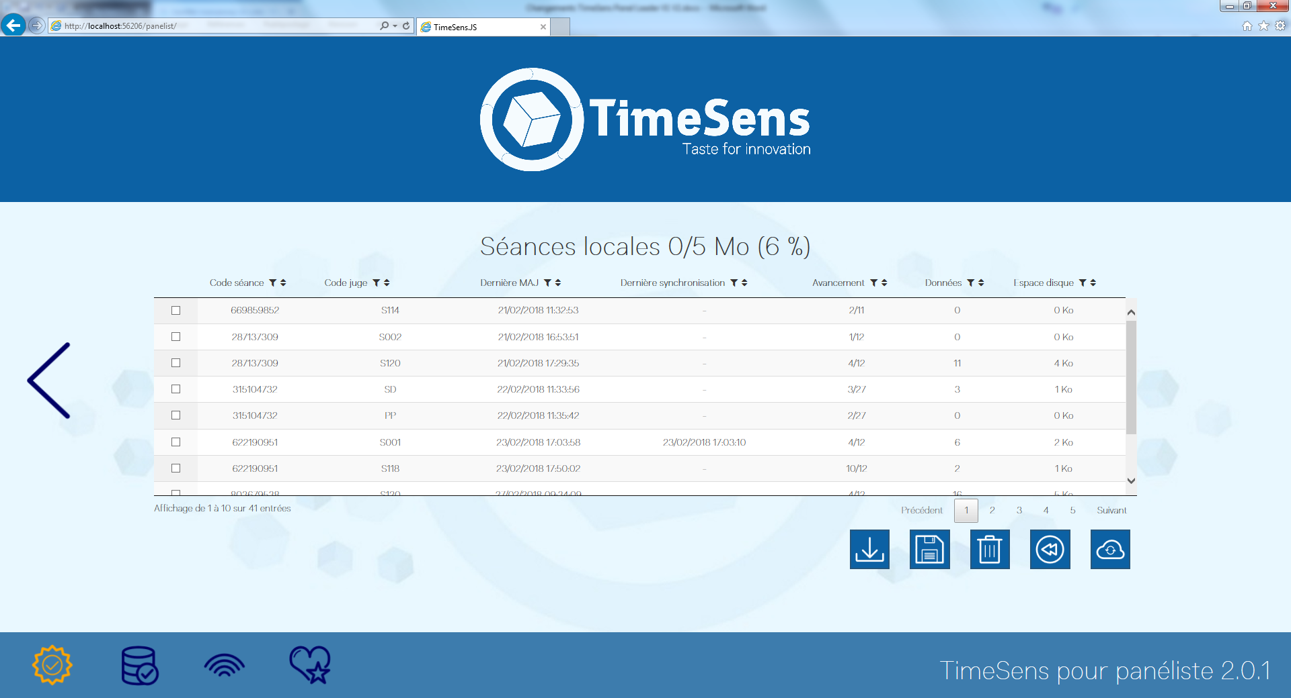

Gestion des données des séances : les données enregistrées (avec une séance web ou locale) sont enregistrées sur l’ordinateur local en cas de coupure réseau. Espace de stockage dépendant du navigateur. Possibilité de télécharger les fichiers des sujets d’une séance (mot de passe requis), d’enregistrer les données, de supprimer les données, de synchroniser les données avec le serveur, ou de réinitialiser l’avancement de la séance.

## Réglages

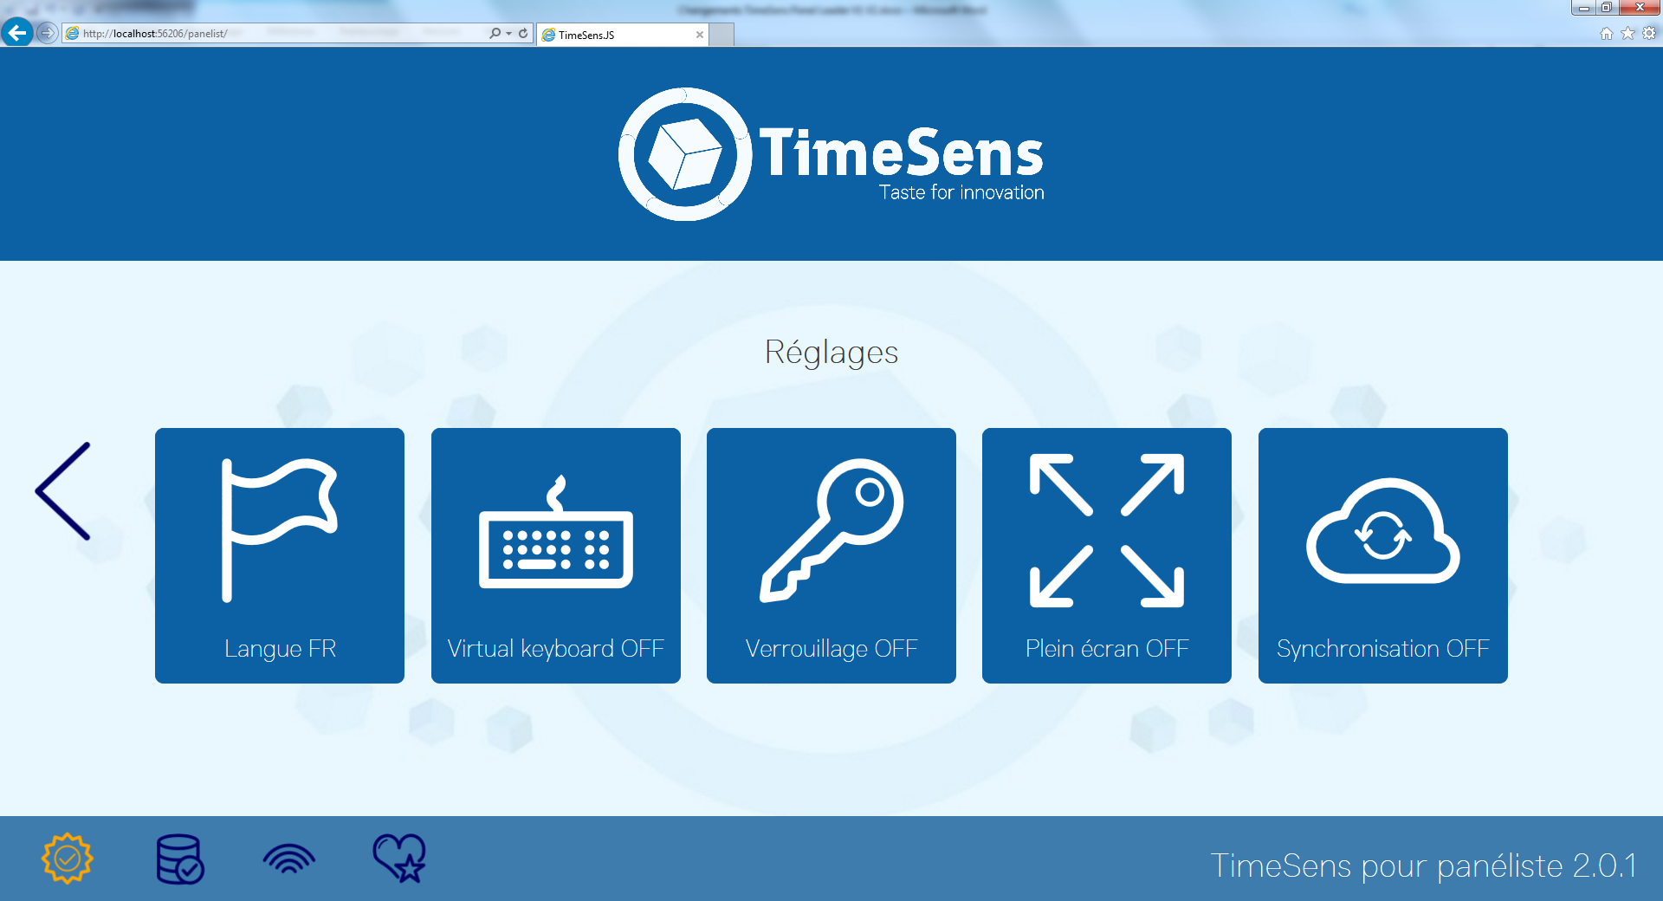

De gauche à droite : choix de la langue (français/anglais, langue par défaut = celle du système), activation du clavier virtuel (à améliorer), verrouillage de l’interface utilisateur (pour bloquer l’accès à au menu « Séances locales »), passage en plein écran, activation automatique de la synchronisation des données locales.

## Aide

Non disponible pour l’instant.